SINH 12 ÔN TẬP GIỮA HK I NH 2026-2027
LỚP 12A4, 12A5
Nội dung: 5 bài:
Bài 1: DNA, Tái bản:
Bài 2:Gene, hệ gene, quá trình truyền đạt TTDT.
Bài 3: Điều hòa biểu hiện gene.
Bài 4: Đột biến gene.
Bài 5: Công nghệ gene.
Chi tiết câu hỏi:
PHẦN 1: CÂU TRẮC NGHIỆM NHIỀU PHƯƠNG ÁN LỰA CHỌN.
( Học viên trả lời từ câu 1 đến câu 40. Mỗi câu hỏi học viên chỉ chọn một phương án.)
Câu 1: Phân tử DNA có chức năng nào sau đây?
A. Mang, bảo quản và truyền đạt thông tin di truyền.
B. Mang thông tin quy định sản phẩm là polypeptide hoặc RNA.
C. Làm khuôn cho quá trình tổng hợp chuỗi polypeptide.
D. Vận chuyển amino acid đến ribosome và tiến hành dịch mã.
Câu 2: Mạch mới được tổng hợp theo chiều (1) nhờ sự xúc tác của enzyme (2). Nội dung điền vào vị trí (1) và (2) lần lượt là
A. 3' → 5'; RNA polymerase. B. 3' → 5'; DNA polymerase.
C. 5' → 3'; RNA polymerase. D. 5' → 3'; DNA polymerase.
Câu 3: Mỗi phân tử DNA mới có một mạch lấy từ DNA ban đầu, một mạch được tổng hợp mới hoàn toàn. Đây là nội dung của nguyên tắc
A. bán tổng hợp. B. bổ sung. C. bảo toàn một phần. D. bán bảo toàn.
Câu 4: mRNA có chức năng
A. làm khuôn cho quá trình dịch mã. B. làm khuôn cho quá trình phiên mã.
C. vận chuyển amino acid tới ribosome. D. cấu trúc, cấu tạo nên ribosome.
Câu 5: Enzyme chính tham gia vào quá trình phiên mã là
A. RNA-polymerase. B. DNA-polymerase. C. DNA-ligase. D. restrictase.
Câu 6: Trong quá trình phiên mã, chuỗi polynucleotide được tổng hợp theo chiều
A. 5’ → 3’. B. 5’ → 5’. C. 3’ → 5’. D. 3’ → 3’.
Câu 7: Phiên mã ngược là hiện tượng
A. Protein tổng hợp ra DNA. B. RNA tổng hợp ra DNA.
C. DNA tổng hợp ra RNA. D. Protein tổng hợp ra RNA.
Câu 8: Gene là (1) mang thông tin di truyền quy định một loại sản phẩm là (2). Nội dung phù hợp điền vào vị trí (1) và (2) lần lượt là
A. một đoạn phân tử DNA; RNA hoặc polypeptide.
B. một đoạn phân tử DNA; chuỗi polypeptide.
C. một đoạn phân tử DNA; RNA.
D. toàn bộ phân tử DNA; RNA hoặc polypeptide.

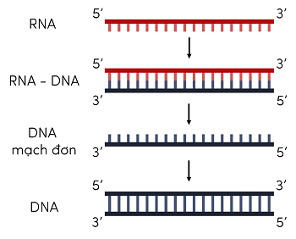
Câu 9: Hình ảnh dưới đây mô tả quá trình

A.phiên mã.
B.tái bản ngược.
C. phiên mã ngược.
D. tái bản.

Câu 10: Hình sau đây mô tả cơ chế di truyền nào trong tế bào?
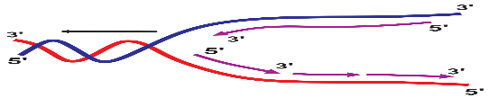
A. Nhân đôi DNA.
B. Phiên mã của gene.
C. Dịch mã tổng hợp polypeptid.
D. Điều hòa hoạt động gene.

Câu 11: Cho trình tự mạch bổ sung của một gene có trình tự các nucleotide là 5' ATTCGTAGGC 3'. Trình tự của mRNA được phiên mã từ gene này sẽ có trình tự là
A. 5' AUUCGUAGGC 3'. B. 3' AUUCGUAGGC 5'.
C. 5' ATTCGTAGGC 3'. D. 3' UAAGCAUCCG 5'.
Câu 12: Trong 64 bộ ba mã di truyền, có 3 bộ ba không mã hoá cho axit amin nào. Các bộ ba đó là:
A. UGU, UAA, UAG. B. UUG, UGA, UAG.
C. UAG, UAA, UGA. D. UUG, UAA, UGA.
Câu 13: Giai đoạn hoạt hóa trong dịch mã có thể tóm tắt bằng sơ đồ:
A. aa – tRNA → chuỗi Polipeptide → protein.
B. aa + tRNA + ATP → chuỗi Polipeptide → protein
C. aa + tRNA + enzyme đặc hiệu → aa hoạt hóa.
D. aa + ATP → aa hoạt hóa, aa hoạt hóa + tRNA + enzyme đặc hiệu → phức hợp aa – tRNA.
Câu 14: Sơ đồ nào sau đây mô tả đúng về giai đoạn kéo dài mạch polynucleotide mới trên 1 chạc ba chữ Y trong quá trình tái bản DNA?
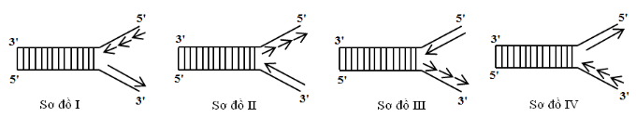
A. Sơ đồ II. B. Sơ đồ IV. C. Sơ đồ I. D. Sơ đồ III.
Câu 15: Operon Lac của vi khuẩn E.coli gồm có các thành phần theo trật tự:
A. Vùng điều hòa (gồm trình tự P Trình tự O) – nhóm gene cấu trúc (Z, Y, A).
B. gene điều hòa – vùng vận hành – vùng khởi động – nhóm gene cấu trúc (Z, Y, A).
C. gene điều hòa – vùng khởi động – vùng vận hành – nhóm gene cấu trúc (Z, Y, A).
D. vùng khởi động – gene điều hòa – vùng vận hành – nhóm gene cấu trúc (Z, Y, A).
Câu 16: Trong operon Lac, vai trò của cụm gene cấu trúc Z, Y, A có vai trò
A. tổng hợp prôtêin ức chế bám vào vùng khởi động để khởi đầu phiên mã.
B. tổng hợp enzyme ARN polymerase bám vào vùng khởi động để khởi đầu phiên mã.
C. tổng hợp protein ức chế bám vào vùng vận hành để ngăn cản quá trình phiên mã.
D. tổng hợp các loại enzyme tham gia vào phản ứng phân giải đường lactose.
Câu 17: Operon là
A. một đoạn trên phân tử ADN bao gồm một số gen cấu trúc và một gen vận hành chi phối.
B. cụm gồm một số gen điều hòa nằm trên phân tử ADN.
C. một đoạn gồm nhiều gen cấu trúc trên phân tử ADN.
D. cụm gồm một số gen cấu trúc được điều khiển chung bởi một cơ chế điều hòa.
Câu 18: Cấu trúc của operon lac ở vi khuẩn E.coli không bao gồm
A. Vùng operator. B. Các gene cấu trúc lacZ, lacY, lacA.
C. Vùng promoter. D. Gene điều hòa lacI.
Câu 19: Hệ gene của sinh vật nhân thực bao gồm
A. tập hợp phân tử DNA trên NST trong nhân tế bào và trong bào quan ti thể, lục lạp.
B. tập hợp các phân tử DNA vòng trong vùng nhân và plasmid.
C. tập hợp phân tử DNA vòng trên NST trong nhân tế bào và trong bào quan ti thể, lục lạp.
D. tập hợp phân tử DNA trên NST trong nhân tế bào và plasmid.
Câu 20: Đột biến điểm gồm các dạng
A. mất, thêm một cặp nucleotide.
B. mất, thêm hoặc thay thế một cặp nucleotide.
C. mất, thêm, thay thế hoặc đảo một cặp nucleotide.
D. mất, thêm hoặc thay thế một vài cặp nucleotide.
Câu 21: Trong số các dạng đột biến sau đây, dạng nào thường gây hậu quả ít nghiêm trọng nhất?
A. mất một cặp nucleotide. B. thêm một cặp nucleotide
C. thay thế một cặp nucleotide. D. đột biến mất đoạn NST.
Câu 22: Những biến đổi trong cấu trúc của gene, liên quan đến một hay một số cặp nucleotide trong gene được gọi là
A. allele mới. B. đột biến gene. C. đột biến điểm. D. thể đột biến.
Câu 23: Công nghệ gene là quy trình kĩ thuật
A. tạo ra những tế bào có gene bị biến đổi đáp ứng nhu cầu nâng cao năng suất cây trồng, vật nuôi.
B. tạo những tế bào hoặc sinh vật có gene bị biến đổi.
C. tạo những tế bào có gen bị biến đổi hoặc có thêm gene mới.
D. liên quan đến nghiên cứu sự biểu hiện gen, chỉnh sửa gen và chuyển gen từ đó tạo ra các tế bào, cơ thể sinh vật có hệ gen biểu hiện những tính trạng mong muốn.
Câu 24: Công nghệ gene đang được sử dụng phổ biến hiện nay là
A. kĩ thuật tạo tế bào lai. B. công nghệ DNA tái tổ hợp.
C. kĩ thuật cắt gene. D. kĩ thuật nối gene.
Câu 25: Công nghệ DNA tái tổ hợp là
A. gồm công nghệ DNA tái tổ hợp và công nghệ tạo sinh vật biến đổi gene.
B. quy trình kĩ thuật sử dụng công nghệ DNA tái tổ hợp để thay đổi kiểu gene và kiểu hình của sinh vật.
C. quy trình kĩ thuật dựa trên nguyên lí tái tổ hợp DNA và biểu hiện gene, tạo ra sản phẩm là DNA tái tổ hợp và protein tái tổ hợp với số lượng lớn phục vụ cho đời sống con người.
D. tạo ra đoạn DNA có khả năng làm vector có khả năng tái bản cũng như đảm bảo cho gene biểu hiện.
Câu 26: Sinh vật biến đổi gene là
A. những sinh vật chứa gene ngoại lai trong hệ gen, được tạo ra nhờ kĩ thuật chuyển gen.
B. những sinh vật có hệ gene đã được biến đổi, chủ yếu là biến đổi gene có sẵn của loài.
C. những sinh vật có hệ gene đã được biến đổi, chủ yếu là chỉnh sửa gene có sẵn của loài.
D. những sinh vật có hệ gene đã được biến đổi, chủ yếu là kết hợp gene có sẵn với gene mới từ loài khác.
Câu 27: Ở sinh vật nhân thực, mỗi nhiễm sắc thể có cấu tạo gồm một phân tử …(1)…. liên kết với nhiều loại protein khác nhau; trong đó, có protein loại …(2)…., đóng vai trò hình thành nên các nucleosome là đơn vị cấu trúc của nhiễm sắc thể. (1) và (2) tương ứng là
A. DNA mạch đơn và histone. B. DNA mạch kép và histone.
C. RNA mạch đơn và histone. D. RNA mạch kép và histone.
Câu 28. Điều nào sau đây đúng khi nói về cấu trúc siêu hiển vi của NST?
A. Ở kỳ Trung gian, NST là sợi nhiễm sắc (d = 10nm)
B. Ở kỳ Trung gian, NST là chuỗi polynucleosome.
C. 1 Nucleosome gồm 8 protein Histone và 1 đoạn DNA khoảng 146 nucleotide
D. Ở kỳ đầu, NST xoắn cực đại tạo thành cấu trúc Chromatide (d=700nm).
Câu 29. Vị trí của các gene trên NST được gọi là
A. locus. B. allele. C. tâm động. D. triplet.
Câu 30. Trong các mức cấu trúc siêu hiển vi của nhiễm sắc thể điển hình ở sinh vật nhân thực, mức cấu trúc nào sau đây có đường kính 30 nm?
A. Sợi nhiễm sắc. B. Sợi siêu xoắn. C. Sợi cơ bản. D. Chromatid.
Câu 31: Nói về Nhiễm sắc thể, câu nào sau đây không đúng?
A.NST được tìm thấy ở trong tế bào của tất cả các sinh vật trong tự nhiên.
B.NST quan sát thấy rõ ở kỳ giữa của quá trình phân bào.
C.NST là vật chất di truyền ở cấp độ tế bào.
D.NST điển hình gồm có 3 vùng (Đầu mút, tâm động, vùng mang gene).
Câu 32: Hình dưới đây minh họa một số loại RNA: (a) một đoạn mRNA; (b) tRNA; (c) rRNA. Dựa vào hình bên dưới hãy cho biết các kết luận dưới đây là sai?
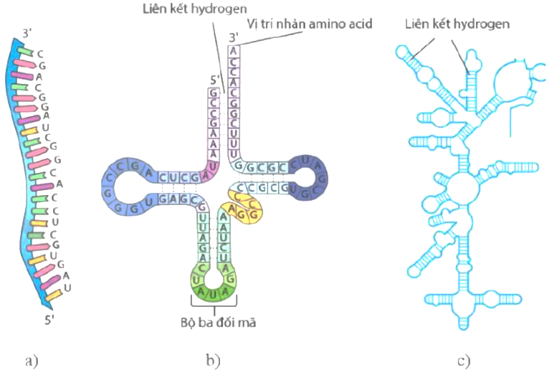
A. RNA được cấu tạo từ các loại nucleotide: Adenine (A), Uracil (U), Guanine (G) và Cytosine (C).
B. Cả ba loại RNA (mRNA, tRNA, rRNA) có cấu trúc mạch đơn polynucleotide và đều tham gia vào quá trình dịch mã.
C. rRNA có chức năng trung gian truyền thông tin di truyền từ gene đến protein.
D. tRNA có chức năng vận chuyển một loại amino acid tới ribosome khi dịch mã.
Câu 33. Về hình thái, nhiễm sắc thể không có hình dạng nào sau đây?
A.Hình que. B. Hình móc. C. Hình chữ V. D.Hình tròn
Câu 34: Vùng Nguyên nhiễm sắc trên NST có đặc điểm nào sau đây?
A. Nucleosome xếp sát nhau, mang gene đang hoạt động.
B. Nucleosome xếp xa nhau, mang gene đang hoạt động.
C. Nucleosome xếp sát nhau, mang gene không hoạt động hoặc bị bất hoạt.
D. Nucleosome xếp xa nhau, mang gene không hoạt động hoặc bị bất hoạt.

Câu 35: Khi nghiên cứu về hoạt động Operon Lac ở 3 chủng vi khuẩn E.coli, người ta thu được bảng kết quả ngắn gọn như sau:
 | Chủng 1 |  | Chủng 2 |  | Chủng 3
Điều kiện nuôi cấy | Có lactose | Không lactose | Có lactose | Không lactose | Có lactose | Không lactose
Protein ức chế | + | + | + | + | - | -
mRNA của các gene cấu trúc | + | - | + | + | + | +
(+: sản phẩm được tạo ra; - sản phẩm không được tạo ra hoặc tạo ra không đáng kể)
Trong các nhận định sau đây, có bao nhiêu nhận định đúng?
I. Chủng 1 có operon lac hoạt động 1 cách bình thường.
II.Chủng 2 có thể đã bị đột biến trong các gen Z, Y, A khiến chúng tăng phiên mã.
III. Có thể vùng promoter của gen điều hòa ở chủng 3 đã bị mất hoạt tính.
IV. Có 1 chủng lãng phí vật chất và năng lượng bởi phiên mã không kiểm soát.
A. 1. B. 2. C. 3. D. 4.

Câu 36: Cơ chế nào sau đây không giúp NST truyền đạt thông tin di truyền?
A.Tự sao. B.Nguyên phân. C.Giảm phân. D.Thụ tinh.
Câu 37: Khi nói về liệu pháp gene (ứng dụng công nghệ gene) điều trị các bệnh di truyền trong các nhận định sau, nhận định nào là sai?
A. Đa số các bệnh di truyền được điều trị bằng liệu pháp gene đều sử dụng vector là virus.
B. Sử dụng gene liệu pháp để ức chế sự phát triển khối u có thể là một trong các hướng điều trị ung thư.
C. Biện pháp ứng dụng liệu pháp gene luôn được áp dụng để điều trị các bệnh rối loạn chuyển hóa là thay thế gene bệnh bằng gene lành.
D. Dựa trên các cơ chế điều trị bệnh có thể sử dụng liệu pháp gene như một biện pháp để phòng chống hoặc kìm hãm sự xâm nhiễm của HIV.
Câu 38: Hình ảnh sau đây mô tả quá trình phiên mã gặp ở sinh vật nhân sơ và sinh vật nhân thực. Quan sát hình và cho biết nhận xét nào sau đây là sai?
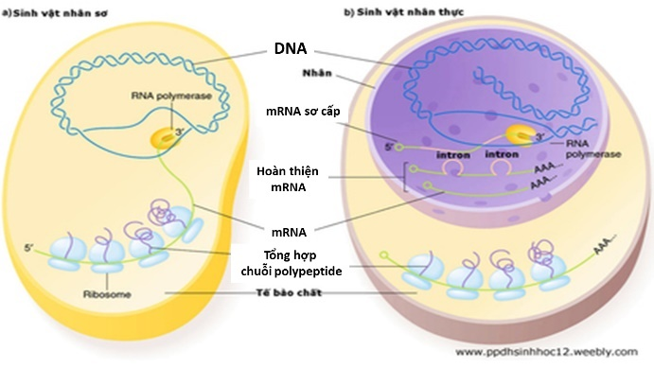
A. Quá trình tổng hợp RNA ở sinh vật nhân sơ và sinh vật nhân thực luôn diễn ra theo hướng nhất định, luôn bắt đầu từ đầu 5’ và kết thúc với nucleotide ở đầu 3’.
B. Ở tế bào nhân thực, mRNA sau phiên mã được trực tiếp làm khuôn để tổng hợp protein. Ở tế bào nhân sơ, mRNA sau phiên mã phải được cắt bỏ các intron nối các exon lại với nhau thành mRNA trưởng thành.
C. Trong các tế bào nhân sơ, không có màng ngăn nhân, ngay khi đầu 5’ của mRNA ló ra ngoài vị trí tổng hợp của RNA polymerase thì ribosome sẽ tiếp cận và bắt đầu quá trình dịch mã. Quá trình phiên mã và dịch mã diễn ra đồng thời ở sinh vật nhân sơ.
D. Ở sinh vật nhân thực, quá trình phiên mã có thể xảy ra trong hoặc ngoài nhân tế bào còn quá trình dịch mã xảy ra ở tế bào chất.

Câu 39: : Hình sau đây mô tả hoạt động của Operon Lac ở vi khuẩn E.coli trong môi trường nuôi cấy. Phân tích hình và cho biết phát biểu nào sau đây là chính xác?
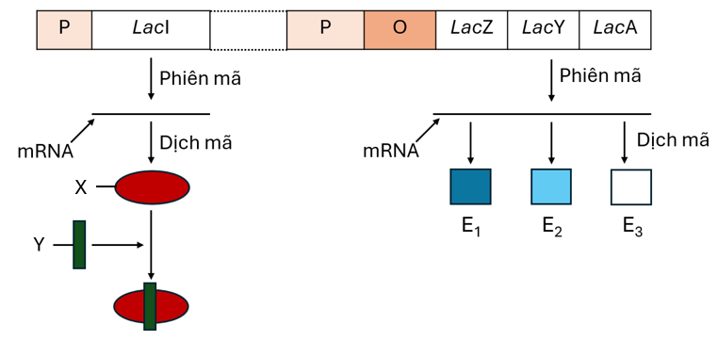
A. Vi khuẩn đang được nuôi cấy trong môi trường có đường lactose.
B. Chất X là enzyme β-galactosidase.
C. Hai vùng (P) luôn ở trạng thái liên kết với enzyme RNA polymerase.
D. Operon Lac của vi khuẩn E.coli đang ở trạng thái không hoạt động.
Câu 40: Thành tựu nào sau đây không phải của công nghệ gene?
A.Bông chuyển gene Bt có khả năng kháng sâu bệnh.
B.Tạo dòng vi khuẩn xử lý dầu loang trên sông, biển.
C.Lúa ST25 cho gạo ngon nhất thế giới.
D.Lúa “Gạo vàng” có khả năng tổng hợp tiền chất của vitamin A.

PHẦN 2: CÂU TRẮC NGHIỆM ĐÚNG SAI.
( Học viên trả lời từ câu 1 đến câu 4. Trong mỗi ý a), b), c), d) ở mỗi câu, học viên chọn đúng hoặc sai.)
Câu 1. Ở sinh vật nhân thực, mỗi nhận định sau đây là đúng hay sai khi nói về cơ chế di truyền ở cấp độ phân tử?
a) Trong cùng một thời điểm có thể có nhiều ribosome tham gia dịch mã trên một phân tử mRNA.
b) Amino acid mở đầu trong quá trình dịch mã là metionin.
c) Thông tin di truyền trong DNA được biểu hiện thành tính trạng qua cơ chế tái bản DNA, phiên mã và dịch mã.
d) Khi dịch mã, ribosome dịch chuyển theo chiều 3’→ 5’ trên phân tử mRNA.
Câu 2: Cho sơ đồ thể hiện quá trình truyền đạt thông tin di truyền như sau:
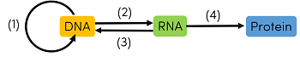
Mỗi nhận định sau là Đúng hay Sai khi nói về sơ đồ trên?
a) Nếu protein bị biến tính chắc chắn đã sai sót xảy ra ở quá trình (4).
b) Nguyên tắc bổ sung được thể hiện ở cả 4 cơ chế.
c) (1) là cơ chế truyền đạt thông tin di truyền từ gene ra tế bào chất.
d) (2) và (4) là cơ chế biểu hiện thông tin di truyền thành kiểu hình.
Câu 3: Khi nói về operon Lac ở vi khuẩn E. coli (hình bên dưới), các phát biểu sau đây là đúng hay sai?
a) Gene điều hòa (LacI) không nằm trong thành phần của operon Lac.
b) Khi môi trường không có lactose thì gene điều hòa (LacI) vẫn có thể phiên mã.
c) Nếu gene cấu trúc LacA và gene cấu trúc LacZ đều phiên mã 1 lần thì gene cấu trúc LacY sẽ phiên mã 2 lần.
d) Khi môi trường có lactose, gene điều hòa (LacI) tạo protein điều hòa bám vào trình tự O trên Operon.
Câu 4: Phát biểu nào sau đây đúng hoặc sai khi nói về cơ chế điều hòa biểu hiện gene của operon lac ở vi khuẩn E. coli?
a) Số lần nhân đôi và phiên mã của các gene cấu trúc LacZ, lacY, lacA và gene điều hòa lacI là như nhau.
b) Khi vùng khởi động (P) bị hỏng, enzyme RNA polymerase không thể liên kết và phiên mã các gene cấu trúc trong operon lac, dẫn đến operon không hoạt động.
c) Enzyme RNA polymerase có thể liên kết với promoter và tiến hành phiên mã các gene cấu trúc.
d) Vi khuẩn không có màng nhân và gene không phân mảnh nên các gene cấu trúc phiên mã đến đâu được dịch mã đến đó tạo ra các loại enzyme tham gia phân giải lactose trong môi trường.
Câu 5. Khi nói về hệ gene. Mỗi nhận định sau đây là Đúng hay Sai.
a) Hệ gene là toàn bộ trình tự các nucleotide trên RNA có trong tế bào cơ thể sinh vật
b) Dựa theo số lượng NST trong tế bào, hệ gene được chia thành hệ gene đơn bội và hệ gene lưỡng bội
c) Hệ gene đơn bội có ở tế bào sinh vật nhân thực
d) Ở các loài sinh vật khác nhau, hệ gene đặc trưng chỉ về kích thước hệ gene.
Câu 6. Khi nói về thành tựu và các ứng dụng của giải mã hệ gene người. Mỗi nhận định sau đây là Đúng hay Sai về giải mã hệ gene người
a) Kết quả của dự án Hệ gene người là đưa ra bản đồ chi tiết về toàn bộ các gene trong hệ gene ở người.
b) Thành tựu giải mã hệ gene người được ứng dụng trong sản xuất các sản phẩm từ gene, cung cấp các thông tin phục vụ cho các nghiên cứu di truyền.
c) Trong lĩnh vực y học, thành tựu giải mã hệ gene người được ứng dụng để nghiên cứu sự phát triển của cơ thể, cơ chế gây các bệnh ở người.
d) Việc giải mã thành công gene người đã mở ra nhiều thành công to lớn trong chăm sóc sức
khoẻ con người và trong đời sống.
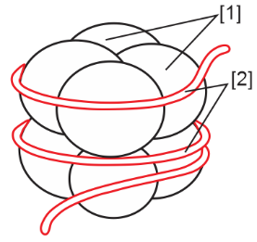
Câu 7: Hình bên phải mô tả một cấu trúc trong nhân tế bào. Mỗi nhận định sau đây về cấu trúc này là Đúng hay Sai?
a) Hình mô tả một nucleosome.
b) [1] là những phân tử protein histone.
c)[2] là đoạn DNA chứa khoảng 146 cặp nucleotide.
d) Đường kính của đơn vị này lớn hơn đường kính chuỗi polynucleosome.
Câu 8. Khi nói về đột biến gene, những nhận định sau là đúng hay sai?
a) Đột biến gene luôn biểu hiện ra kiểu hình.
b) Thể đột biến là cơ thể mang đột biến biểu hiện ra kiểu hình.
c) Tia UV, Colchicine, 5bromouracil, virus là các tác nhân gây đột biến gene.
d) Đột biến gene có thể chỉ xảy ra ở một cặp nucleotide.

PHẦN 3: CÂU TRẮC NGHIỆM TRẢ LỜI NGẮN.(Học viên trả lời từ câu 1 đến câu 6)
Câu 1: Một DNA tái bản 3 lần. Số DNA con được tạo ra là bao nhiêu?
Đáp án: ………………………………………………………………………………………………………..
Câu 2: Từ 3 loại nucleotit khác nhau sẽ tạo được nhiều nhất bao nhiêu loại bộ mã khác nhau?
Đáp án: ………………………………………………………………………………………………………..
Câu 3: Trong cơ chế điều hòa biểu hiện gen của operon Lac khi môi trường có đường lactose. Nếu gen lacA phiên mã 3 lần thì gen lacZ phiên mã mấy lần?
Đáp án: ………………………………………………………………………………………………………..
Câu 4. Một mạch gốc của phân tử DNA có trình tự các nucleotide như sau:
....TACGGTCAATCTGGTTCTGGTTCTTCTCAA...
Chuỗi polipeptide được hình thành từ đoạn mạch này gồm bao nhiêu amino acid?
Đáp án: ………………………………………………………………………………………………………..
………………………………………………………………………………………………………………….
………………………………………………………………………………………………………………….
Câu 5. Một phân tử DNA tự sao 2 lần tạo các DNA con, mỗi DNA con phiên mã 3 lần tạo ra các mRNA, sau đó tất cả chúng làm khuôn dịch mã thì tổng hợp nên bao nhiêu chuỗi polypeptide. Biết rằng, trên mỗi mRNA có 5 Ribosome trượt cùng lúc.
Đáp án:……………………………………………………………………………………………………………
Câu 6: Trong một thí nghiệm, cho một phân tử DNA nặng N¹⁵ (N¹⁵ là một chất phóng xạ nặng hơn chất phóng xạ thông thường N¹⁴) chuyển nuôi cấy vào một môi trường chứa N¹⁴, sau hai thế hệ thu được như hình.
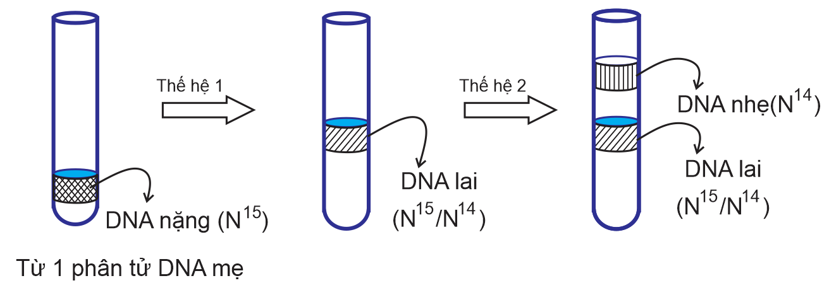
Sau hai thế hệ, tỉ lệ mạch đơn chứa N¹⁴ là bao nhiêu phần trăm? (hãy thể hiện kết quả bằng số thập phân và làm tròn đến 2 chữ số sau dấu phẩy)
Đáp án: …………………………………………………………………………………………………………..
………………………………………………………………………………………………………………….
………………………………………………………………………………………………………………….
………………………………………………………………………………………………………………….
………………………………………………………………………………………………………………….
Câu 7: Một gene ở sinh vật nhân sơ có 3000 nucleotide điều khiển phiên mã, dịch mã thì có bao nhiêu amino acid được tRNA vận chuyển đến ribosome để dịch mã tổng hợp chuổi polypeptide?
Đáp án: ………………………………………………………………………………………………………….
……………………………………………………………………………………………………………………
Câu 8: Bệnh X là một bệnh di truyền được gây ra bởi một đột biến điểm theo sơ đồ hình bên. Biết rằng Y là một quá trình sinh học; các số (i) , (ii) là các mã di truyền; (iii) là một loại amino acid. Phân tích hình và cho biết có bao nhiêu nhận định sau đây Đúng?
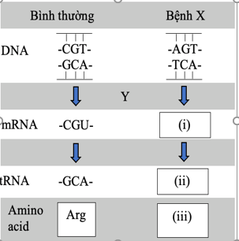

(1) Quá trình Y là quá trình phiên mã và (i) là codon AGT.
(2)Đột biến được mô tả ở hình bên là đột biến thay thế một cặp nucleotide G – C bằng một cặp nucleotide T - A.
(3) (ii) là anticodon UCA.
(4) (iii) là một amino acid

Đáp án: ………………………………………………………………………………………………………….
Câu 9: Hình dưới đây mô tả cơ chế phân tử của bệnh hồng cầu hình liềm. Quan sát hình bên dưới và cho biết có bao nhiêu phát biểu đúng khi nói về đột biến gây bệnh hồng cầu hình liềm?
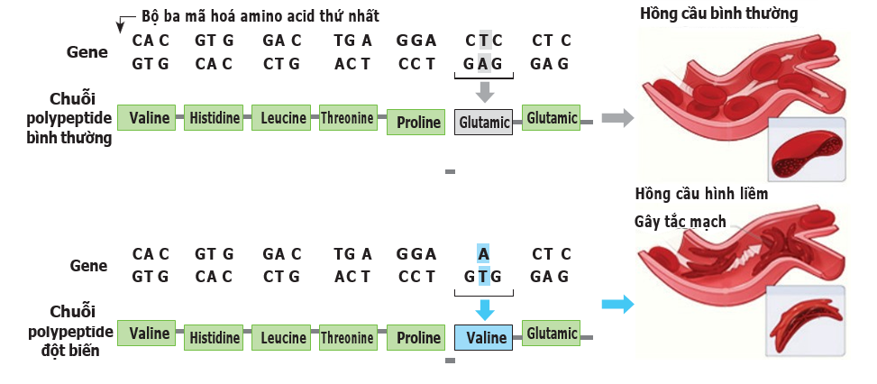
(1) Dựa vào hình trên có thể kết luận bệnh do gene trên NST giới tính quy định.
(2) Đột biến trên làm thay đổi amino acid glutamic thành amino acid valin do tính đặc hiệu của mã di truyền.
(3) Hồng cầu hình liềm có khả năng vận chuyển khí oxygen tốt hơn so với hồng cầu bình thường nhưng gây tắc mạch máu.
(4) Đột biến trên không gây hậu quả nghiêm trọng vì chỉ thay thế cặp nucleotide cùng loại A–T thành T–A.
Đáp án:…………………………………………………………………………………………………………..
Câu 10. Ở người xét các bệnh sau đây, có bao nhiêu bệnh do đột biến gene gây ra?
(1) Bệnh thiếu máu hồng cầu hình liềm | (2) Bệnh pheninketo niệu
(3) Thalassemia. | (4) Bệnh mù màu đỏ và màu lục
(5) Bệnh máu khó đông | (6) Bệnh bạch tạng.
(7) Hội chứng Klinefelter | (8) Hội chứng Turner
Đáp án:…………………………………………………………………………………………………………..
……………………………………………………………………………………………………………………
……………………………………………………………………………………………………………………

……………..HẾT…………….

